**INDISPENSABILI**

**NEONATO**

6 BODY

6 TUTINE (a seconda della

stagione)

DOCUMENTI DI RICONOSCIMENTO

CARTELLA DELLA GRAVIDANZA ED ESAMI

VESTAGLIA

CAMICIE DA NOTTE

PANTOFOLE

ASCIUGAMANI E ACCAPPATOIO

CUFFIA PER DOCCIA

MUTANDINE IN RETE

ASSORBENTI DOPO PARTO

REGGISENI PER ALLATTAMENTO

ACQUA

**GOALS**

**pazienza**

**&**

**coraggio!**

**BEAUTY**

PRODOTTI PER L’IGIENE PERSONALE

DETERGENTE INTIMO NEUTRO

CREMA LENITIVA PER CAPEZZOLI

ELASTICI

DEODORANTE

**UTILI**

CARICABATTERIE

TOVAGLIOLI / FAZZOLETTI

**DON’T FORGET!**

**Make up: Energia:**

**ricorda, in fondo siamo tutte un po’ preparati all’emozione del Principesse giorno più bello della tua vita**

CARAMELLE O SNACK ENERGETICI

LE OSTETRICHE DEL REPARTO SARANNO PRONTE AD ACCOGLIERVI!



U.O.C Ostetricia e Ginecologia

P.O. S. Maria della Pietà - Nola

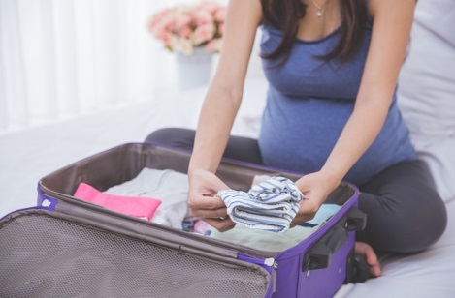 la valigia per il parto

NUMERI UTILI:

REPARTO OSTETRICIA 0818223125 - 081822392